Imádkozzuk a rózsafüzért a megfogant életekért!
(szentkép)

mű a Pázmány Péter Elektronikus Könyvtár (PPEK)
– a magyarnyelvű keresztény irodalom tárháza – állományában.

Bővebb felvilágosításért és a könyvtárral kapcsolatos legfrissebb hírekért
látogassa meg a http://www.ppek.hu internetes címet.

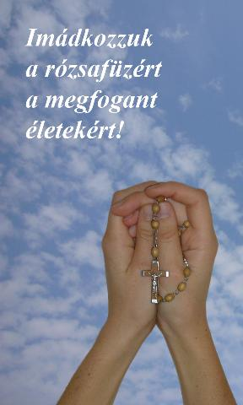

Impresszum
Imádkozzuk a rózsafüzért a megfogant életekért!
– szentkép

____________________

A könyv elektronikus változata

Ez a publikáció egy szentkép két oldala. Tartalmazza a szöveget külön, és a képet (300 dpi felbontással) a szöveggel együtt. A PPEK külön fájlként közreadja a képet 600 dpi felbontásban is, mely lehetővé teszi a szentkép nyomdai minőségű előállítását. Amennyiben speciális igénye van a képpel kapcsolatban, kérjük keresse meg a PPEK-et.
A szentkép a Knights of Columbus szervezet által készített szentkép magyar változata. A fordítás és a kép a PPEK munkája.
A szentkép szabadon másolható és terjeszthető.

Tartalomjegyzék
Impresszum 2
Tartalomjegyzék 3
Szöveg 4
Szentkép 5

Szöveg
Mindenható Atyaisten! Te életet adtál nekünk, és azt akartad, hogy örökké birtokoljuk azt. Add áldásodat ránk, világosítsd meg értelmünket, és erősíts meg abban a meggyőződésben, hogy az emberi élet szent, mert a Te képedre és hasonlatosságodra teremtetted. Add, hogy szavunkkal és életünk példájával hirdessük: az élet mindennél előbbre való, és az emberi élet értékes, mert a végtelenül szerető Isten ajándéka. Adj erőt, hogy megvédjük az emberi életet minden pusztító hatástól, és minden tekintetben emberivé formáljuk.
Add kegyelmedet, hogy amikor a születés előtti életet veszélyeztetik, kiálljunk és bátran hirdessük, hogy senkinek sincs joga elpusztítani a meg nem született életet.
Add kegyelmedet, hogy amikor a gyermeket tehernek érzik, vagy csak érzelmi szükséglet kielégítéseként kezelik, kiálljunk és bátran hirdessük, hogy minden gyermek Isten egyedi és megismételhetetlen ajándéka, akinek joga van szerető és egységes családban élni.
Add kegyelmedet, hogy amikor a házasság intézményét önzésből semmibe veszik vagy könnyen felbontható ideiglenes társulássá alacsonyítják, kiálljunk és bátran hirdessük a házassági kötelék felbonthatatlanságát.
Add kegyelmedet, hogy amikor a családot társadalmi és gazdasági nyomás veszélyezteti, kiálljunk és bátran hirdessük, hogy a család ma is szükséges, nemcsak az emberek egyéni jóléte, hanem az egész társadalom, nemzet és állam érdekében is.
Add kegyelmedet, hogy amikor magyarságunk minden irányból fenyegetésnek van kitéve, bátran harcoljunk az abortusz bűne ellen és az új magyar életek megszületéséért.
Mindenható Atya, adj bátorságot, hogy hirdessük az emberi élet méltóságát, és követeljük annak társadalmi védelmét. Kérjük ezt Fiad megváltó tette által és a Szentlélek nevében. Amen.

(II. János Pál pápa 1979. okt. 7-i washingtoni beszédét felhasználva)

Szentkép

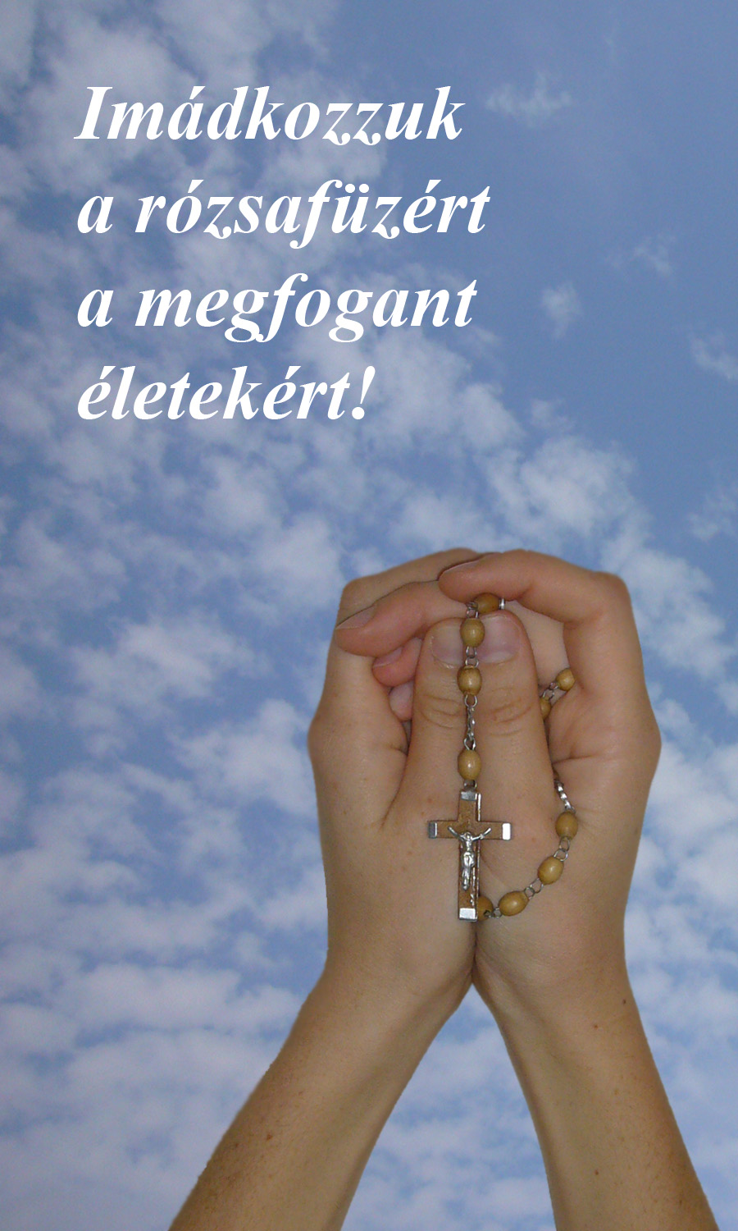 | Mindenható Atyaisten! Te életet adtál nekünk, és azt akartad, hogy örökké birtokoljuk azt. Add áldásodat ránk, világosítsd meg értelmünket, és erősíts meg abban a meggyőződésben, hogy az emberi élet szent, mert a Te képedre és hasonlatosságodra teremtetted. Add, hogy sza-vunkkal és életünk példájával hirdessük: az élet minden-nél előbbre való, és az emberi élet értékes, mert a végte-lenül szerető Isten ajándéka. Adj erőt, hogy megvédjük az emberi életet minden pusztító hatástól, és minden tekintetben emberivé formáljuk.  Add kegyelmedet, hogy amikor a születés előtti életet ve-szélyeztetik, kiálljunk és bátran hirdessük, hogy senki-nek sincs joga elpusztítani a meg nem született életet.  Add kegyelmedet, hogy amikor a gyermeket tehernek ér-zik, vagy csak érzelmi szükséglet kielégítéseként keze-lik, kiálljunk és bátran hirdessük, hogy minden gyer-mek Isten egyedi és megismételhetetlen ajándéka, aki-nek joga van szerető és egységes családban élni.  Add kegyelmedet, hogy amikor a házasság intézményét önzésből semmibe veszik vagy könnyen felbontható ideiglenes társulássá alacsonyítják, kiálljunk és bátran hirdessük a házassági kötelék felbonthatatlanságát.  Add kegyelmedet, hogy amikor a családot társadalmi és gazdasági nyomás veszélyezteti, kiálljunk és bátran hir-dessük, hogy a család ma is szükséges, nemcsak az em-berek egyéni jóléte, hanem az egész társadalom, nemzet és állam érdekében is.  Add kegyelmedet, hogy amikor magyarságunk minden irányból fenyegetésnek van kitéve, bátran harcoljunk az abortusz bűne ellen és az új magyar életek megszületé-séért.  Mindenható Atya, adj bátorságot, hogy hirdessük az em-beri élet méltóságát, és követeljük annak társadalmi vé-delmét. Kérjük ezt Fiad megváltó tette által és a Szent-lélek nevében. Amen.  (II. János Pál pápa 1979. okt. 7-i washingtoni beszéde alapján)

